|  |
| --- |
| Министерство по чрезвычайным ситуациям Республики Беларусь |

Учреждение «Гомельское областное управление МЧС»

Производственно-технический центр

**РАСЧЁТ**

**по определению критической плотности теплового потока**

**при возможном пожаре между зданиями**

Населенный пункт: ${city}

* ${name}

Расчет выполнил:

Старший инженер группы испытаний

производственно-технического центра

Гомельского областного управления МЧС

Афанасов Д.Г.

${date}

**Гомель**

1. **Общие положения**

Противопожарный разрыв – это расстояние между зданиями, сооружениями и (или) другими объектами, устанавливаемое для предотвращения распространения пожара посредством лучистого теплообмена [3].

Допускается величину противопожарного разрыва определять расчетом по методикам, изложенным в действующих ТНПА, с учетом следующих условий:

- величина теплового потока q (Вт/м2) при возможном пожаре в здании не должна превышать минимальную интенсивность облучения qмин (Вт/м2), строительных конструкций соседних зданий при продолжительности облучения в течение 15 мин.

Условие безопасности выражается формулой:

*qр ≤ qмин* (1.1)

При проведении расчета величины теплового потока для уменьшения затрат времени на проведение и оформление результатов расчета, применяем программу «Microsoft Excel», входящую в состав программного обеспечения «Microsoft Office».

1. **Методика расчета интенсивности теплового излучения**

Интенсивность теплового излучения *q,* Вт/м2, рассчитывают по формуле:

 (2.1)

где 5,7 – коэффициент излучения абсолютно черного тела, Вт*м-2*К-4;

εпр – приведенная степень черноты системы:

 (2.2)

εф – степень черноты факела (при горении древесины равна 0,7);

εв – степень черноты облучаемого вещества (принимаем для древесины и пластика – 0,9; оцинкованное листовое железо блестящее – 0,228);

Тф – температура факела пламени, К (для древесины – 1273 К [1]);

Тсв – температура горючего вещества, К (принимаем 298 К);

φ – коэффициент облученности между излучающей и облучаемой поверхностями.

Угловой коэффициент облученности φ отдельных сторон конструкции для теплопередачи излучением от пламени может основываться на эквивалентных прямоугольных размерах пламени [5].

Угловой коэффициент облученности указывает долю общего теплового потока от заданной излучающей поверхности, которая достигает заданной принимающей поверхности. Его значение зависит от размера излучающей поверхности, расстояния между излучающей и принимающей поверхностью и их ориентации по отношению друг к другу.

При расчете температуры в наружных конструкциях предполагается, что все поверхности имеют прямоугольную форму. Это касается окон и других проемов в стенах пожарной секции, а также эквивалентных прямоугольников пламени.

Угловой коэффициент облученности φ каждой обогреваемой поверхности определяется как сумма долей φ*i* от каждой из зон излучающей поверхности (обычно четырех), которые видимы из точки Р на обогреваемой поверхности (рисунки 3.1 и 3.2) [5].

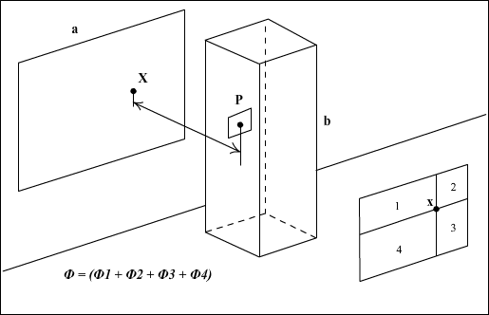 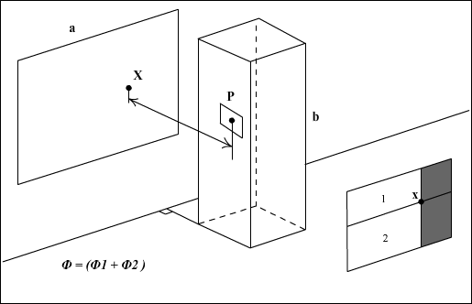

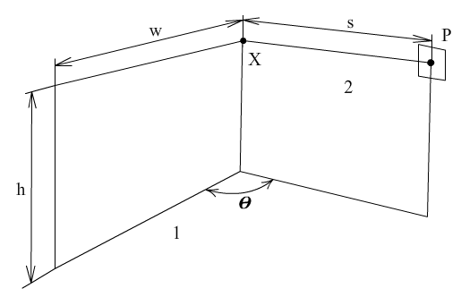

*a* — излучающая поверхность; *b* — принимающая поверхность

**Рисунок 2.1. Принимающая и излучающая поверхности параллельны, перпендикулярны и расположены под углом Θ**

Эти зоны определяются относительно точки *Х*, находящейся в месте пересечения c горизонтальной линией, перпендикулярной к обогреваемой поверхности.

Если точка *Х* лежит вне излучающей поверхности, то эффективный угловой коэффициент облученности определяется суммированием долей двух прямоугольников, построенных от *Х* до удаленного края излучающей поверхности, и вычитанием долей двух прямоугольников, построенных от *Х* до близлежащего края излучающей поверхности. Доля каждой зоны определяется следующим образом:

Коэффициент облученности между излучающей и облучаемой поверхностями при параллельном размещении вычисляется по формуле:

, (2.3)

где *a* = *h*/*r*; *b* = *w*/*r*;

*r* – расстояние между излучающей и облучаемой поверхностями;

*h, w* – высота и ширина зоны излучающей поверхности;

Коэффициент облученности между излучающей и облучаемой   
поверхностями при перпендикулярном размещении вычисляется по формуле:

, (2.4)

Коэффициент облученности между излучающей и облучаемой   
поверхностями, расположенных под углом Θ вычисляется по формуле:

, (2.5)

Угловой коэффициент облученности отдельных сторон конструкции для теплопередачи излучением от пламени может основываться на эквивалентных прямоугольных размерах пламени. Размеры и положение эквивалентных прямоугольников, отображающих фронтальный и боковые виды пламени, определяются согласно приложению G [5].

При расчете коэффициента облученности принимаем следующие размеры пламени для различных вариантов пожара зданий:

- пожар в здании, несущие и ненесущие наружные стены (без горючей отделки и облицовки) которого обеспечивают требуемый предел огнестойкости за время свободного развития пожара в данном здании по несущей способности и целостности:

длина пламени равна сумме горизонтальных размеров окон в помещениях пожара (без учета простенков между окнами), а высота пламени – равной удвоенной высоте оконных проемов. При отсутствии междуэтажного (чердачного) перекрытия требуемого предела огнестойкости в расчете необходимо учитывать размеры пламени от горения крыши: длина пламени равна длине крыши, а высота равна проекции ската крыши на вертикальную плоскость.

- пожар в зданиях, несущие и ненесущие наружные стены которого не обеспечивают требуемый предел огнестойкости либо имеющие отделку (облицовку) поверхностей наружных горючими материалами: длина и высота пламени принимается равной длине и высоте зданий.

**3. Исходные данные**

Минимальные значения интенсивности облучения для древесины в соответствии со справочными данными [1, 6, 7] приведены в таблице:

|  |  |
| --- | --- |
| Минимальные значения интенсивности облучения горючих материалов  при продолжительности облучения 15 мин, Вт/м2: | |
| Древесина | 13900 |
| Древесина, окрашенная масляной краской | 17500 |
| Лакокрасочное покрытие | 17500 |
| Пластик | 15400 |
| Рулонная кровля | 17400 |

**Здания, между которыми выполняется расчет интенсивности теплового облучения строительных конструкций при пожаре:**

${table1}

Исходные данные и фотографии зданий предоставлены заказчиком (Приложение 1).

**4. Расчет интенсивности теплового излучения от возможных пожаров между зданиями**

Таблица 5.1

${table2}



Р**езультат расчета:**

Полученные величины теплового излучения при возможных пожарах между зданиями (сооружениями) **не** **превышают** **минимальные значения теплового потока** на горючие строительные конструкции при продолжительности облучения 15 мин в соответствии с исходными данными.

**5. Литература**

1. ГОСТ 12.1.004-91 «Пожарная безопасность. Общие требования».
2. СТБ 11.05.03-2010 «Пожарная безопасность технологических процессов. Методы оценки и анализа пожарной опасности. Общие требования». Минск. Госстандарт. 2010.
3. СТБ 11.0.03-94 «Пассивная противопожарная защита. Термины и определения».
4. СН 2.02.05-2020 «Пожарная безопасность зданий и сооружений. Строительные нормы Республики Беларусь».
5. СН 2.01.03-2019 «Воздействия на конструкции. Общие воздействия. Воздействия для определения огнестойкости».
6. Котов Г.В. Прикладная термодинамика, Мн: КИИ МЧС Респ. Беларусь, 2006.
7. Ройтман М.Я. «Противопожарной нормирование в строительстве», Москва, 1985 г.
8. Ройтман В.М. Инженерные решения по оценке огнестойкости проектируемых и реконструируемых зданий. Ассоциация "Пожарная безопасность и наука", 2001 г.
9. Кудаленкин В.Ф. «Пожарная профилактика в строительстве», Москва, 1985 г.
10. ТКП 45-2.02-110-2008 «Конструкции строительные. Порядок расчета пределов огнестойкости».

Приложение 1. Исходные данные (фотосъемка местности, план застройки и др.)